**Práctica 1.**

***Parte 1: Otros entornos de pruebas***

**1.- Codepen. Créate una cuenta en la web codepen.io para trabajar en clase. Pruébala introduciendo algo de código HTML y CSS. En la parte de JavaScript coloca el script visto en la prueba inicial del módulo:**

var x, respuesta, contador;

contador =4;

for (x=1;x<=4;x++){

respuesta=prompt("te caigo bien");

if (respuesta=="si") {

contador = contador+2;

}

if (respuesta=="no") {

contador = contador-1;

}

}

document.write(contador);

**Comprueba que el script funciona correctamente.**

Haz dos capturas de pantalla en las que se vean dos puntuaciones diferentes obtenidas al ejecutar el script.

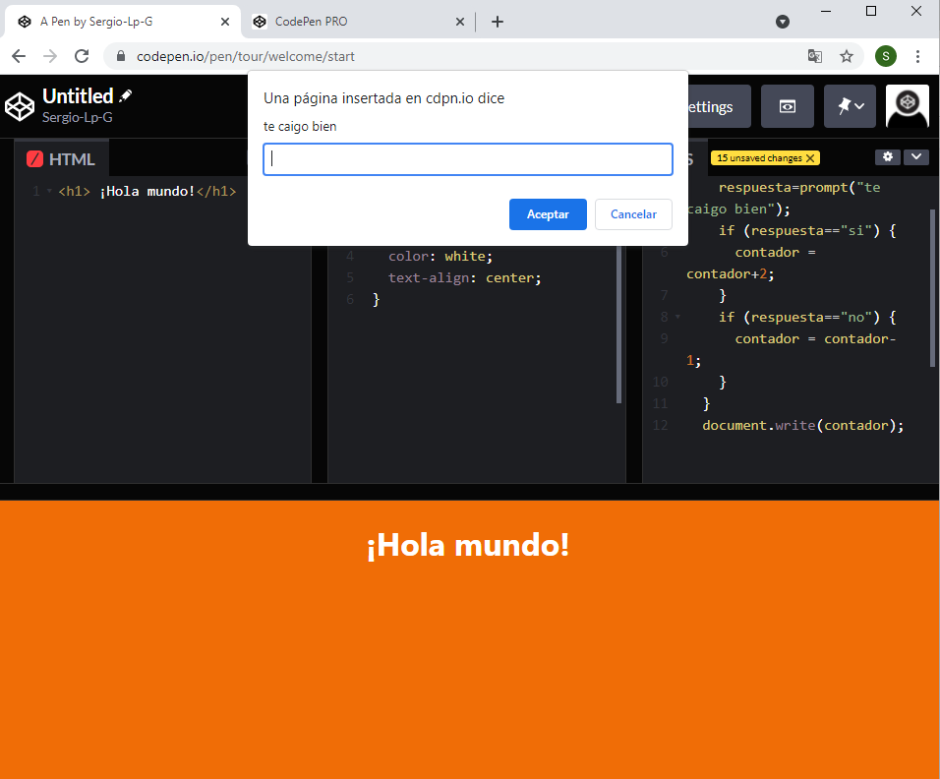

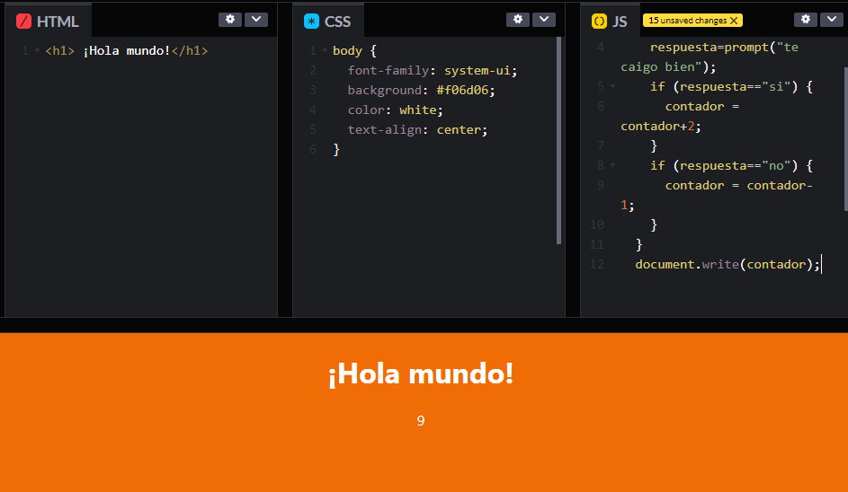

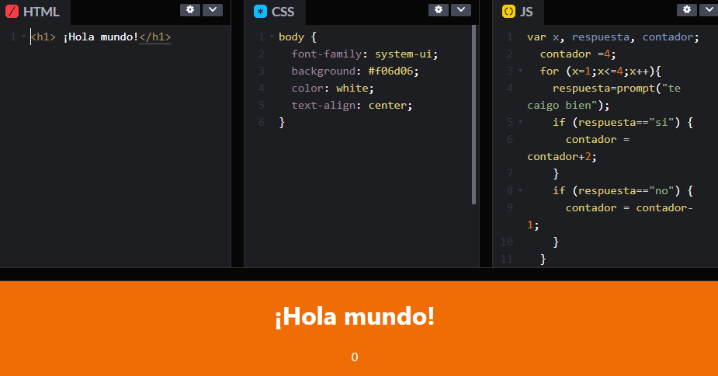

**2.- Sublime Text. Para utilizar Sublime Text como entorno de pruebas realiza las siguientes acciones:**

* Instala el editor de código Sublime Text.
* Configura Sublime Text instalando al menos el paquete Emmet. Puedes seguir las instrucciones que encontrarás en:

https://www.nobledesktop.com/downloads/goodies/sublime-enhancements-edition1.2.pdf

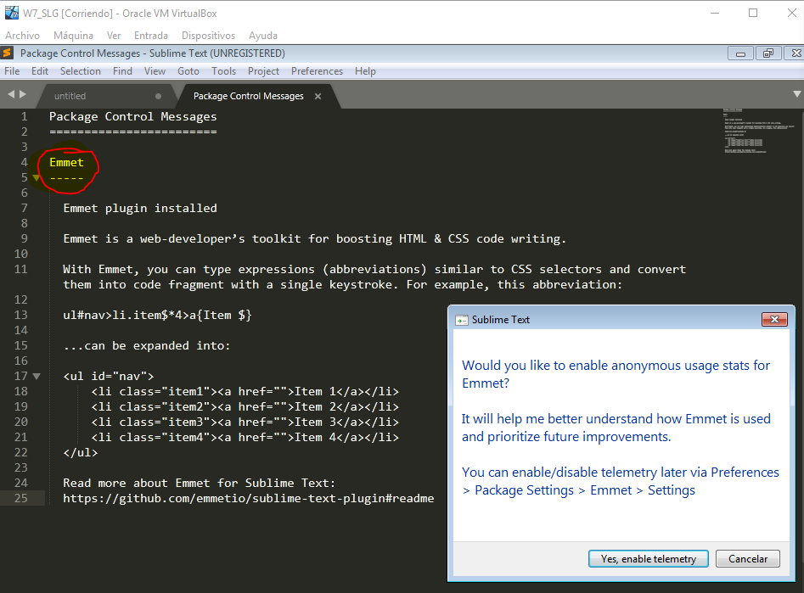

* Instala Node.Js (<https://nodejs.org/es/download/>).

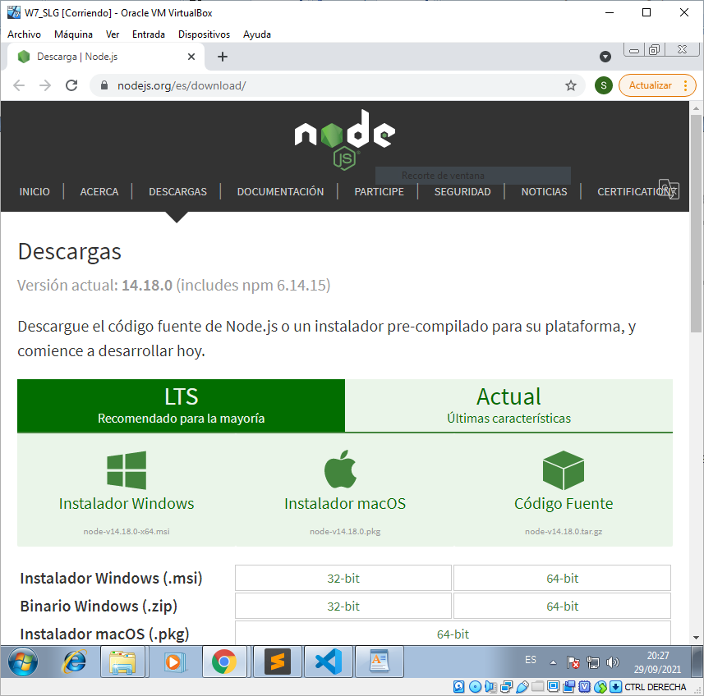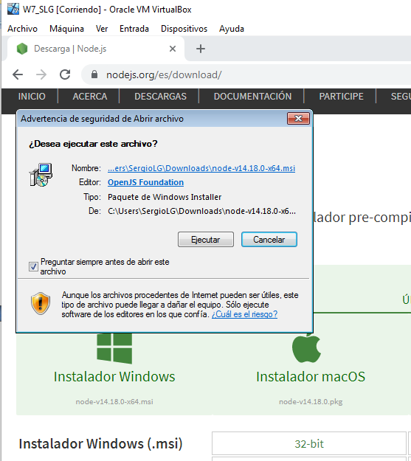

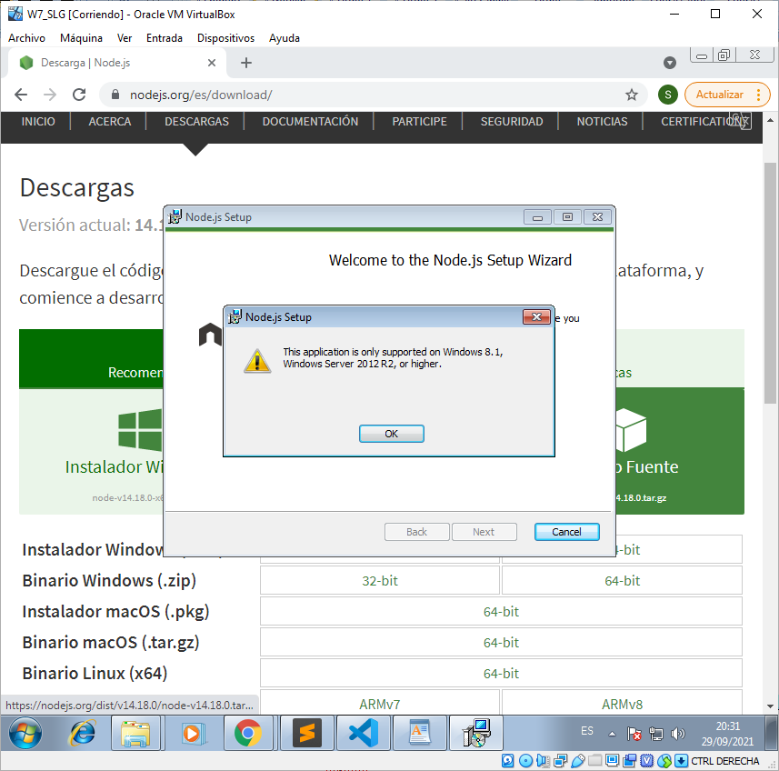

Descargamos una versión anterior. La 13.14 parece que funciona en Windows7.

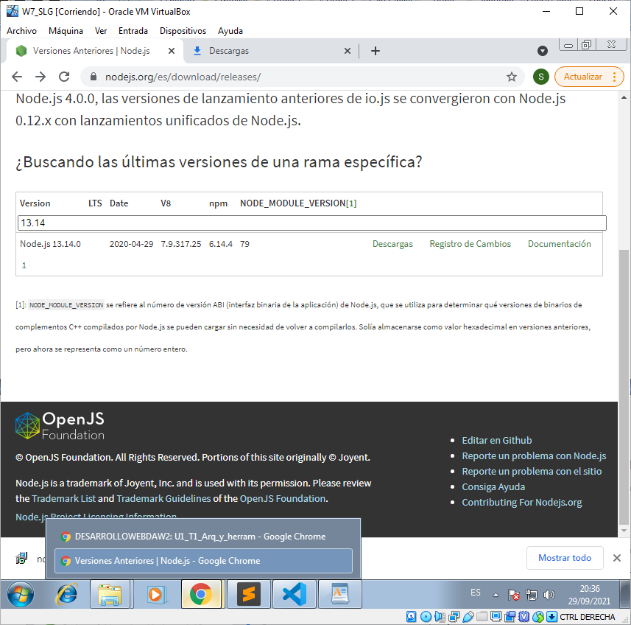

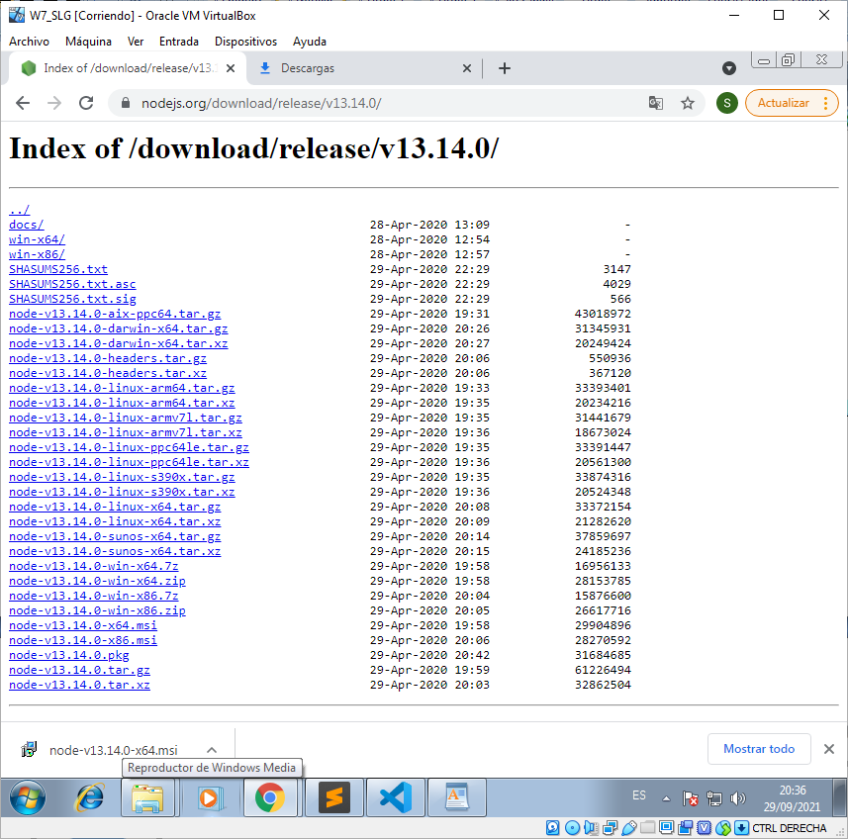

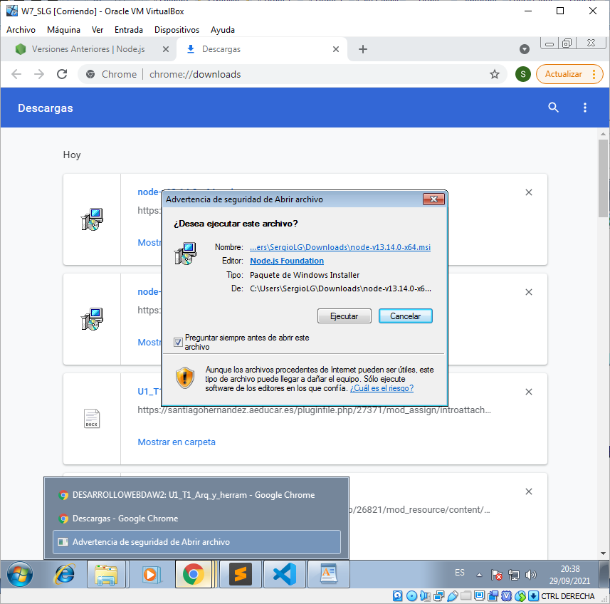 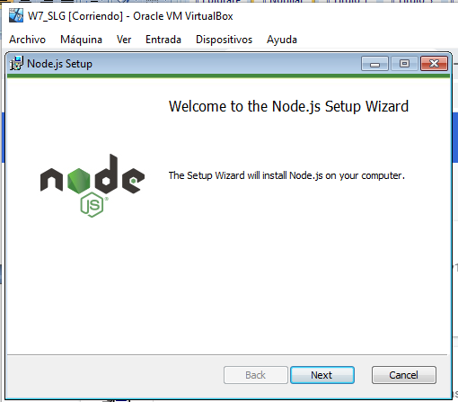

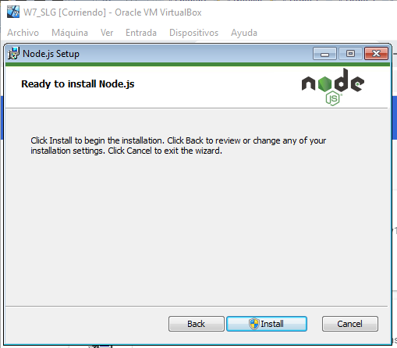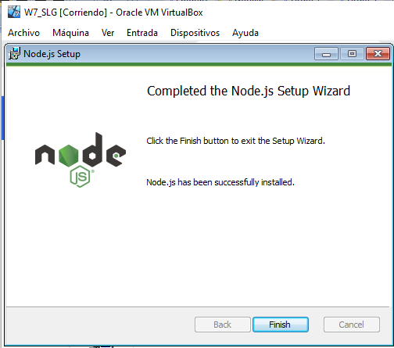

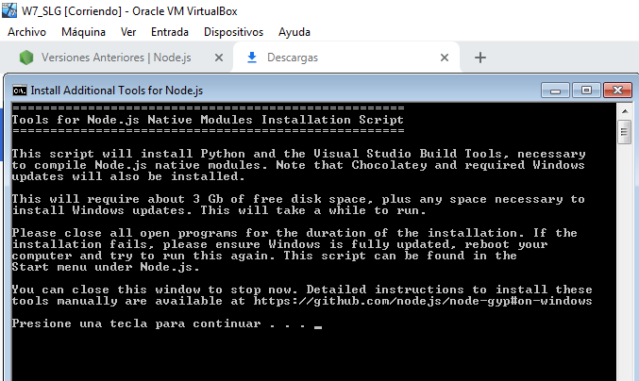

* Instalar browser-sync ejecutando la terminal de node con el comando:
  + npm install –g browser-sync

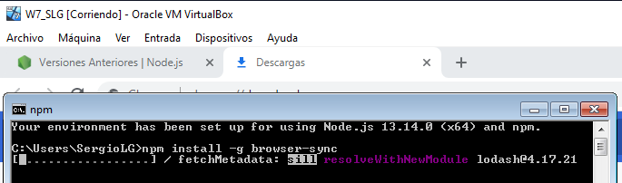

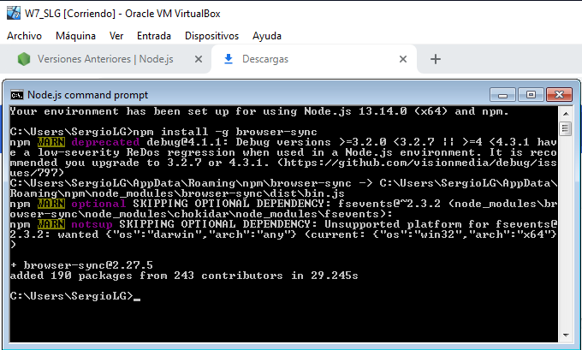

* Utiliza browser-sync para visualizar en tu navegador Chrome la web diseñada en el ejercicio 1. A tener en cuenta:
* Para lanzar browser-sync utiliza el comando:
  + browser-sync start --server --directory --files“*”

Si tu navegador por defecto no es Chrome necesitarás especificar también la opción --browser google-chrome

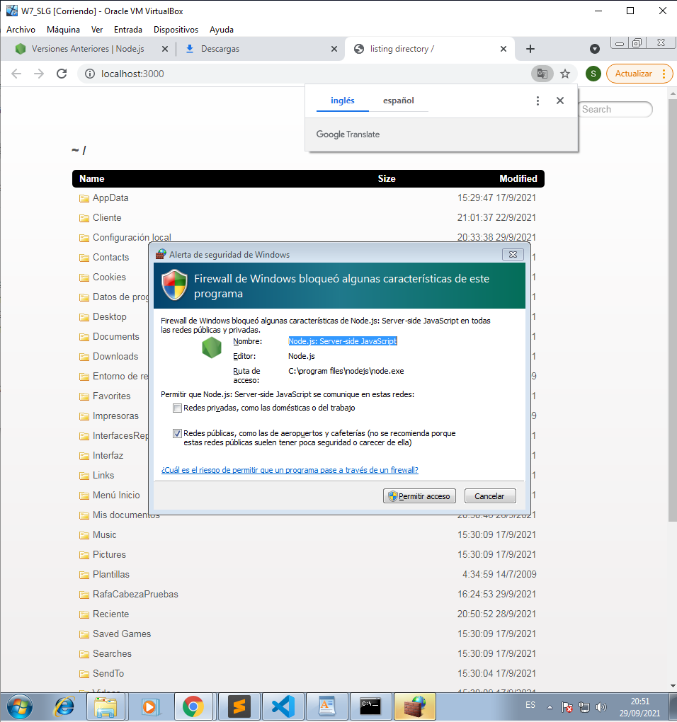

Si queremos abrir el archivo en file:///C:/Users/SergioLG/InterfacesRepositorio/DawInterfaces/MiBlog.html

Debemos posicionarnos en DawInterfaces.

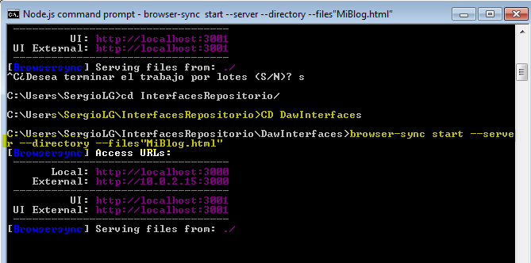

Este comando abre el directorio donde se encuentra el archivo que buscamos.

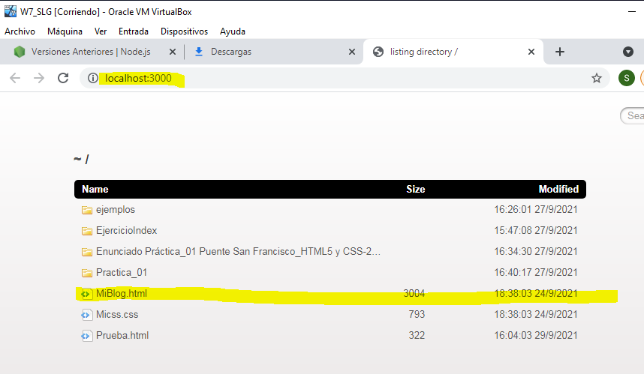

***Parte 2: Busca información en Internet y responde a las siguientes cuestiones:***

1. Indica cómo depurar el código usando Chrome o Firefox.

Para depurar tenemos que tener la consola de Chrome abierta, con pulsar f12 es suficiente.

Con esta consola operativa debemos pulsar en source, y podremos acceder a todos los archivos JavaScript que tengamos. Podemos colocar un breakpoint y al entrar en debugger aplicaremos depuración al código.

1. Define los siguientes acrónimos:
2. W3C: World Wide Web Consortium, o Consorcio WWW es un consorcio internacional que genera recomendaciones y estándares que aseguran el crecimiento de la World Wide Web a largo plazo.​
3. DHTML: El término abarca las funcionalidades disponibles para los desarrolladores web que utilizan las tecnologías HTML, CSS, Document Object Model, y JavaScript de forma combinada.
4. WYSIWYG: acrónimo de What You See Is What You Get (en español, "lo que ves es lo que obtienes"), es una frase aplicada a los procesadores de texto y otros editores de texto con formato (como los editores de HTML) que permiten escribir un documento mostrando directamente el resultado final,​ frecuentemente el resultado impreso.
5. API: Se trata de un conjunto de definiciones y protocolos que se utiliza para desarrollar e integrar el software de las aplicaciones, permitiendo la comunicación entre dos aplicaciones de software a través de un conjunto de reglas.
6. IDE: Un entorno de desarrollo integrado​ o entorno de desarrollo interactivo, en inglés Integrated Development Environment (IDE), es una aplicación informática que proporciona servicios integrales para facilitarle al desarrollador o programador el desarrollo de software.
7. CRM: La Gestión o Administración de Relaciones con el Cliente (customer relationship management), más conocida por sus siglas en inglés CRM, puede tener varios significados: Administración o gestión basada en la relación con los clientes y Software para la administración o gestión de la relación con los clientes.
8. WHATWG: El Web Hypertext Application Technology Working Group, o WHATWG, es una comunidad de personas y empresas interesadas en la evolución de HTML y las tecnologías conexas.​ El WHATWG fue fundado por integrantes de Apple, la Fundación Mozilla y Opera Software.
9. En esta actividad deberás abrir con Google Chrome las páginas web propuestas y utilizar la Consola Web para realizar pruebas básicas de funcionamiento.

Realizado en el ordenador personal de casa. Ubicación de la página “HolaMundo.html” y dicho archivo:

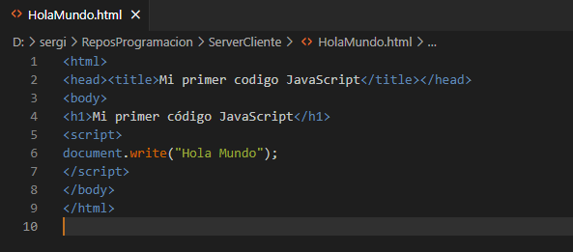

Pagina abierta en Chrome:

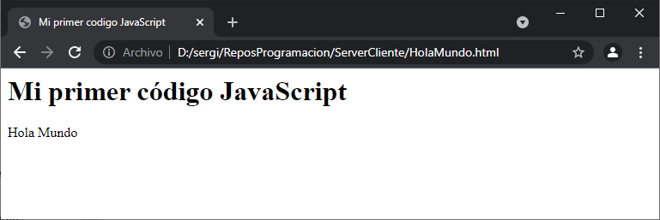

1. En primer lugar, abriremos la página web adjunta (“HolaMundo.html”). Deberás documentar dos pruebas en el fichero “holaMundo.html”:
   1. Conseguir modificar un valor de algún elemento HTML y comprobar que el cambio se aplica en tiempo real.

La siguiente Imagen muestra el código sin modificación alguna. Las posteriores muestran los cambios realizados sobre <h1> convirtiéndolo en <h2>, subrayando el texto código y modificando el texto “Hola Mundo” en “Cambio en html”

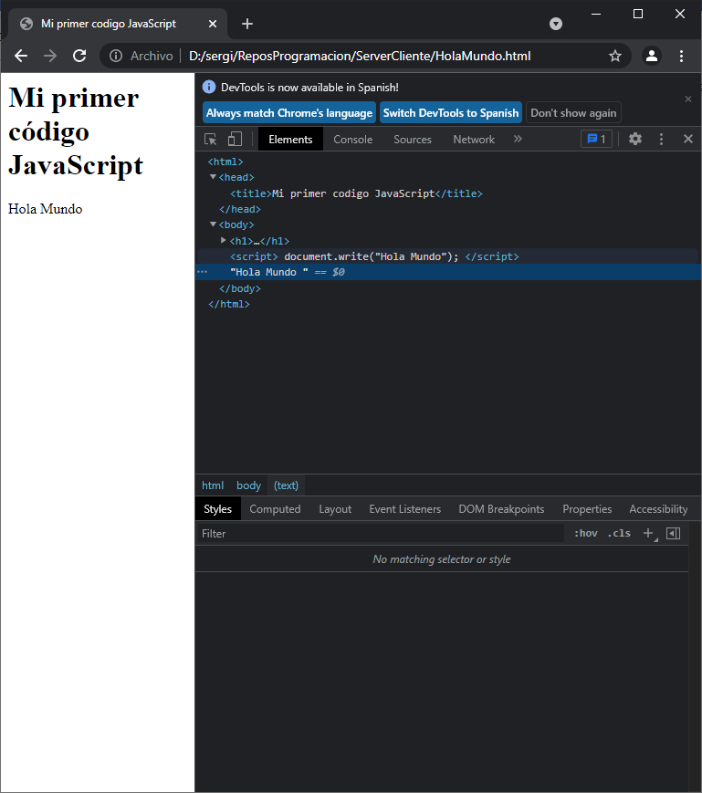

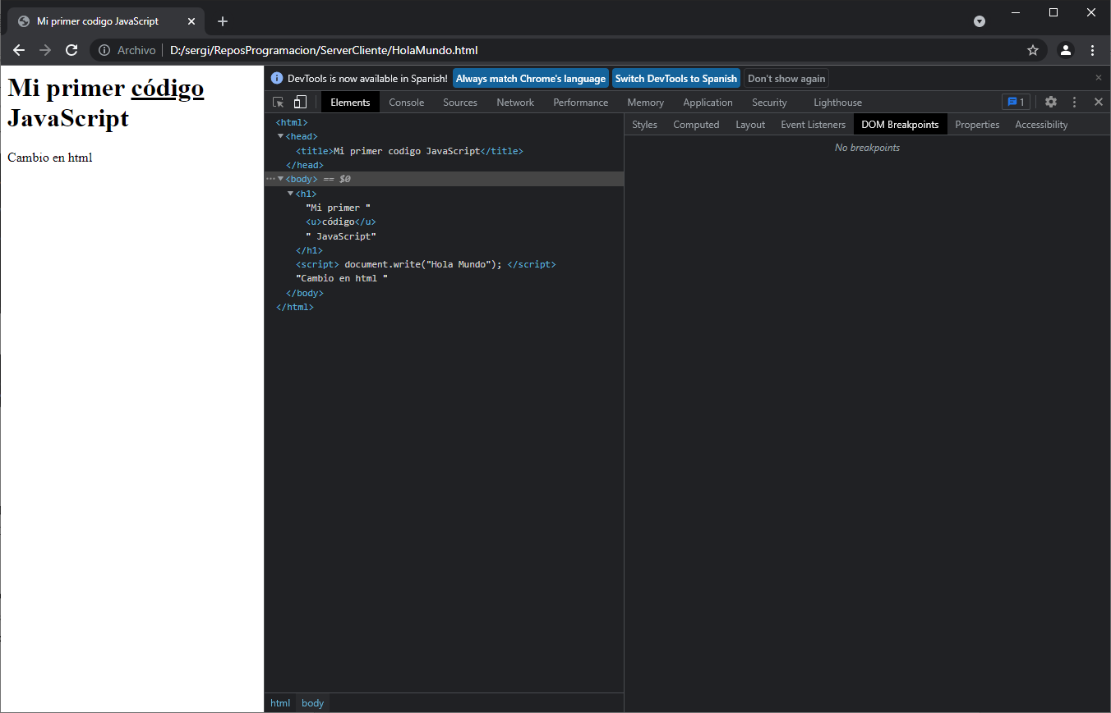

* 1. Establecer un “breakpoint” (punto de ruptura) del código Javascript de la página antes de que se muestre el mensaje “Hola mundo” y cuando comprobemos que se detenga, hacer que prosiga su ejecución.

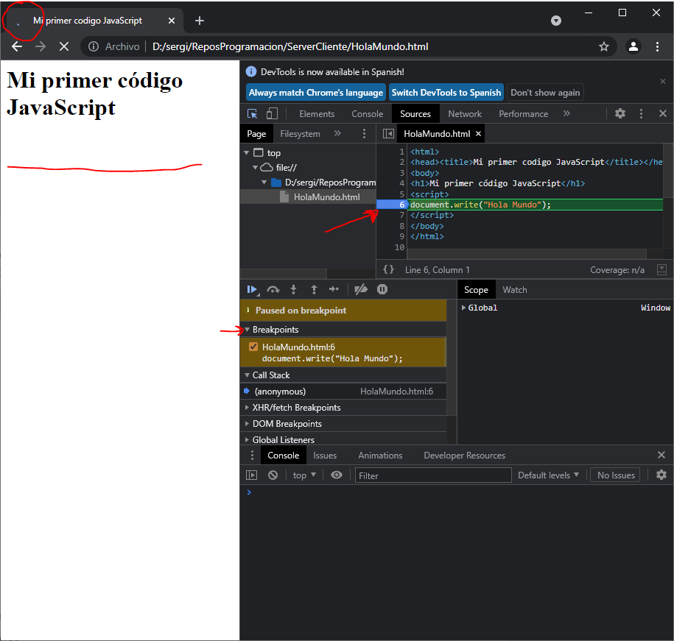

Desde el apartado elementos puedes modificar el html, pero desde el apartado Sources puedes crear breakpoints para controlar la ejecución de la página.

Para volver a activar la ejecución del código debemos clicar en el siguiente botón:

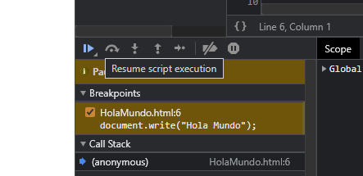

De forma que aparezca el mensaje generado desde el Script, pero sigue estando el Breakpoint.

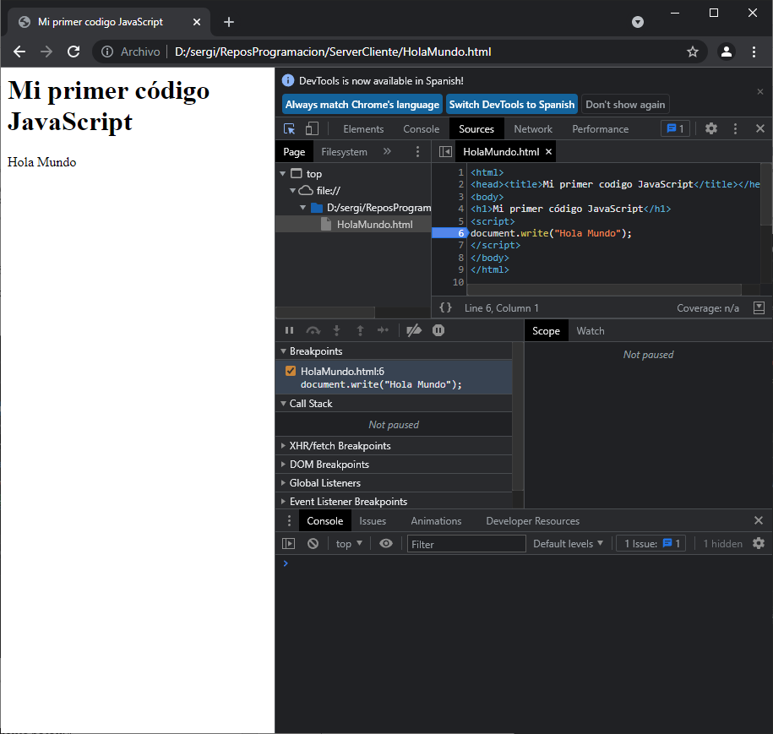

1. En segundo lugar, abriremos https://www.meneame.net/ y en ella deberás documentar dos pruebas:
   1. Conseguir modificar algún elemento CSS.

Para modificar un elemento del css debemos activar la consolar, con f12 por ejemplo, y acceder a los elementos:

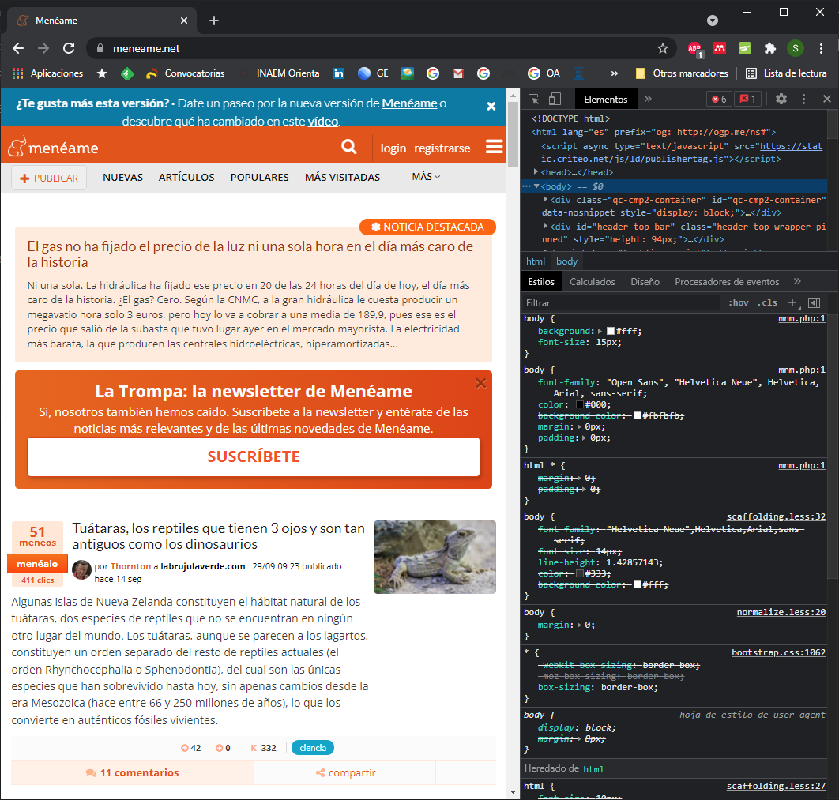

Con modificar en los estilos, en la parte derecha de la ventana ya se modifica la pagina. Por ejemplo, vamos a cambiar el color de fondo del body a negro, para ello cambiaremos el #fff por ceros.

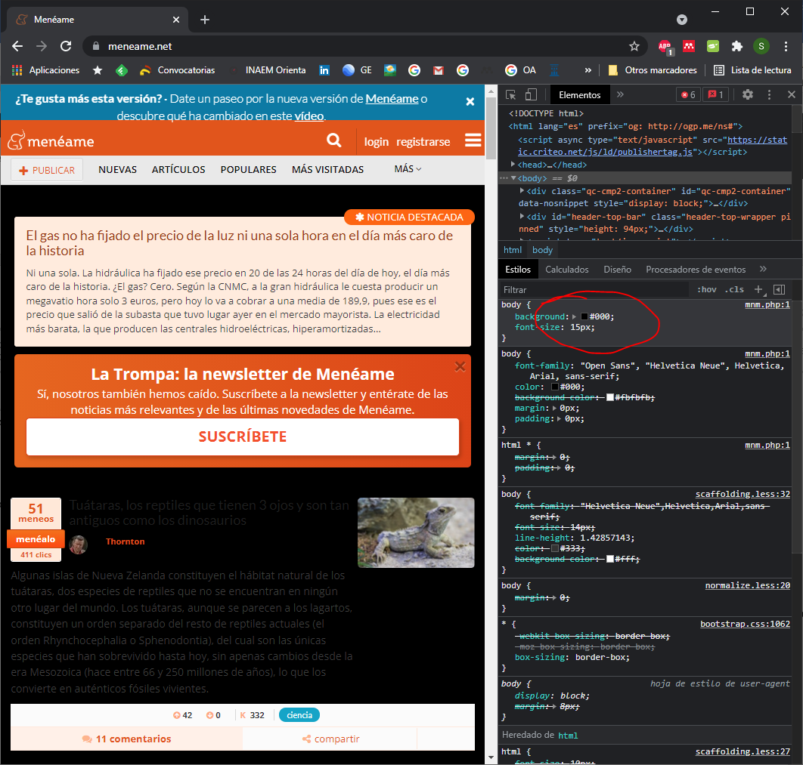

* 1. Inspeccionar las cookies existentes del sitio “meneame.net”.

Para inspeccionar las cookies hay que ir a la pestaña aplicación o aplication.

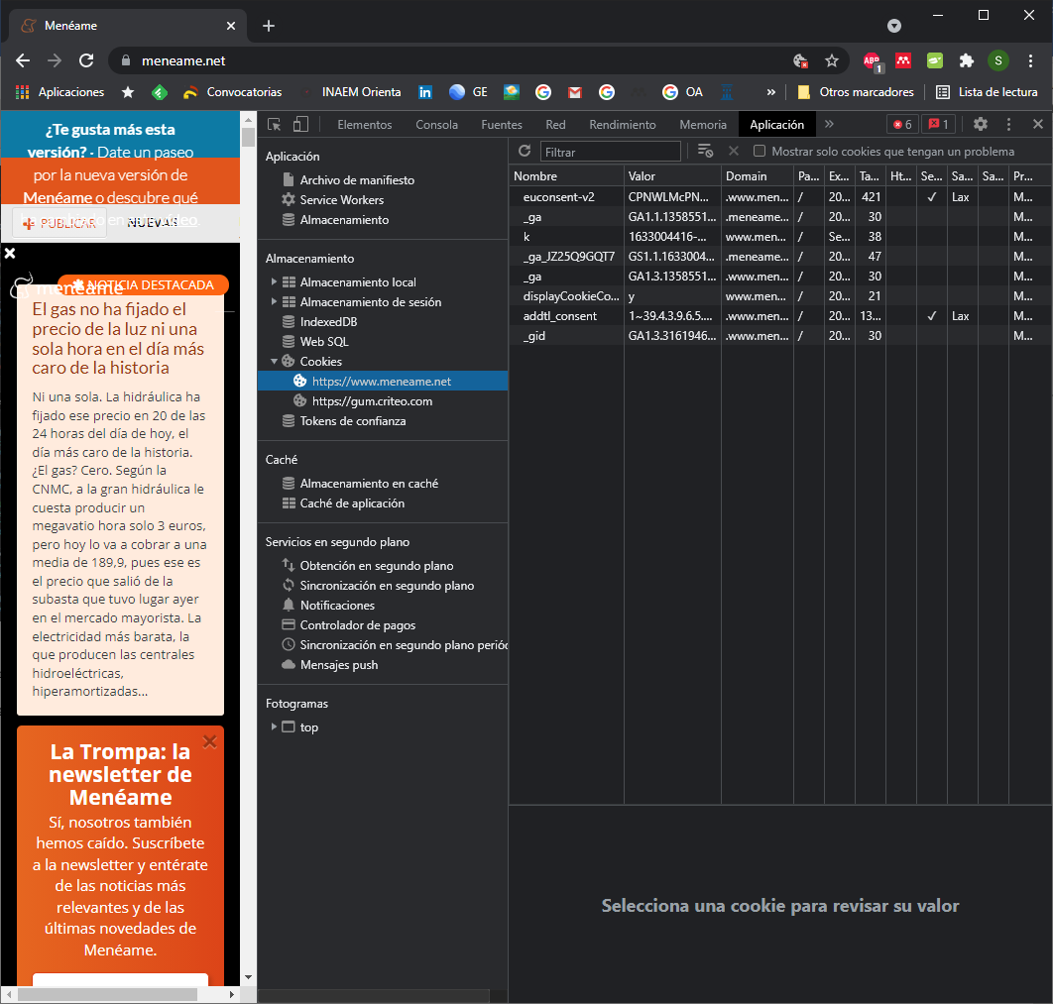

HolaMundo.html

<html>

<head><title>Mi primer codigo JavaScript</title></head>

<body>

<h1>Mi primer código JavaScript</h1>

<script>

document.write("Hola Mundo");

</script>

</body>

</html>

***CALIFICACIÓN***

* El valor de esta práctica es de un **15% de la nota de prácticas de la evaluación**.
* Apartado bien: 2. Mal o regular: 0. Para cada punto deberán entregarse las capturas de pantalla que demuestren que se han realizado las acciones requeridas.
* Entregar con nombre: **U1_T1_Arq_y_herram_nombreyapellidos.pdf**.
* Fecha límite de entrega: **30 de septiembre de 2021 a las 23:59 en AEducar**.